**Сравнение эффективности очистки воды бассейнов от металлов органическими и неорганическими сорбентами.**

***Бурмистрова М.Д.***

*Студент, 3 курс, бакалавр*

*Московский государственный университет имени М.В. Ломоносова,*

*факультет Почвоведения, Москва, Россия*

*E–mail:* [*mdburmistrova@mail.ru*](mailto:mdburmistrova@mail.ru)

Вода бассейна оказывает непосредственное влияние на здоровье человека. Наряду с оздоровительным эффектом существует возможность негативного влияния загрязнителей воды. Для поддержания оптимального состояния и обеспечения качества воды в бассейнах применяются различные методы очистки, в том числе и сорбционные. Сорбенты природного и искусственного происхождения обеспечивают почти полное удаление примесей, поэтому метод сорбции является перспективным способом очистки воды, как при удалении органических веществ, так и неорганических загрязняющих веществ, в том числе и тяжелых металлов [1, 2].

Целью данной работы является сравнение эффективности очистки слабозагрязненных вод от Cu, Mn, Zn органическим сорбентом – антрацитом и неорганическими – цеолитом, диатомитом, песком и стеклом. Объектами исследования являются неорганические сорбенты: кварцевый песок («Поликварц» Москва), стекло (АFM Шотландия), цеолит (Казань, t=500 °C), диатомит (Инза, t=900 °C) и органические: антрацит (Екатеринбург).

Для проведения эксперимента были приготовлены растворы, содержащие загрязняющие вещества (Mn2+, Cu2+, Zn2+) в концентрациях 0, 0.01 ммоль/л; 0.02 ммоль/л; 0.2 ммоль/л; 1 ммоль/л и 2 ммоль/л. В ходе статического эксперимента сорбент с рабочим раствором смешивали в соотношении 1:167, затем перемешивали на ротаторе в течение 12 часов, далее оставляли на 12 часов, операцию повторяли два раза. После 48 часов растворы фильтровали. Остаточную концентрацию ионов металлов определяли при помощи метода атомно-абсорбционной спектроскопии.

Как видно из рисунка 1, сорбция Cu и Zn выше на неорганических сорбентах, чем на органических. Наиболее эффективным сорбентом в отношении изученных металлов является цеолит, что согласуется с данными полученными ElSayed E. (2018) и Zasidko I. (2019) и объясняется более высокой площадью поверхности.

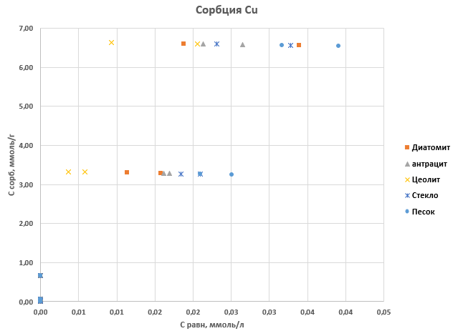 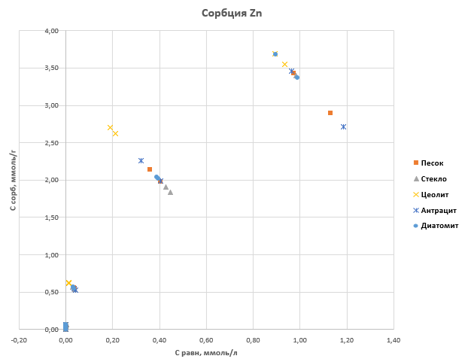

Рис. 1. Сорбция Cu и Zn на органических и неорганических сорбентах

Список использованной литературы:

1. ElSayed E. S. E. B. Natural diatomite as an effective adsorbent for heavy metals in water and wastewater treatment (a batch study) //Water Science. – 2018. – Т. 32. – №. 1. – С. 32-43.
2. Zasidko I. et al. Complex technology of sewage purification from heavy-metal ions by natural adsorbents and utilization of sewage sludge //Journal of Ecological Engineering. – 2019. – Т. 20. – №. 5. – С. 209-216.